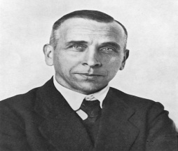Wegener

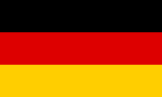Nom Alfred Lothar Wegener

Nationalité Allemand

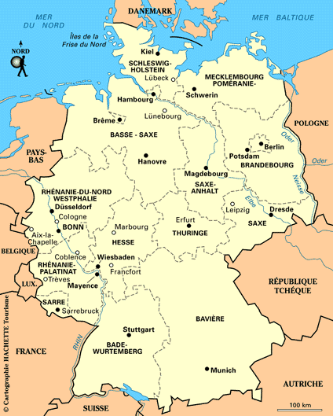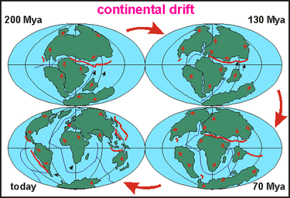Durée de vie 1880 a 1930

Découverte Météorologi des région polaire